

**% Avance**

**Proyecto PROFIP**

Julio 2022

Informe Ejecutivo de Ejecución Presupuestaria – PAI LOTAIP

**Resumen Presupuestario CORTO PLAZO**



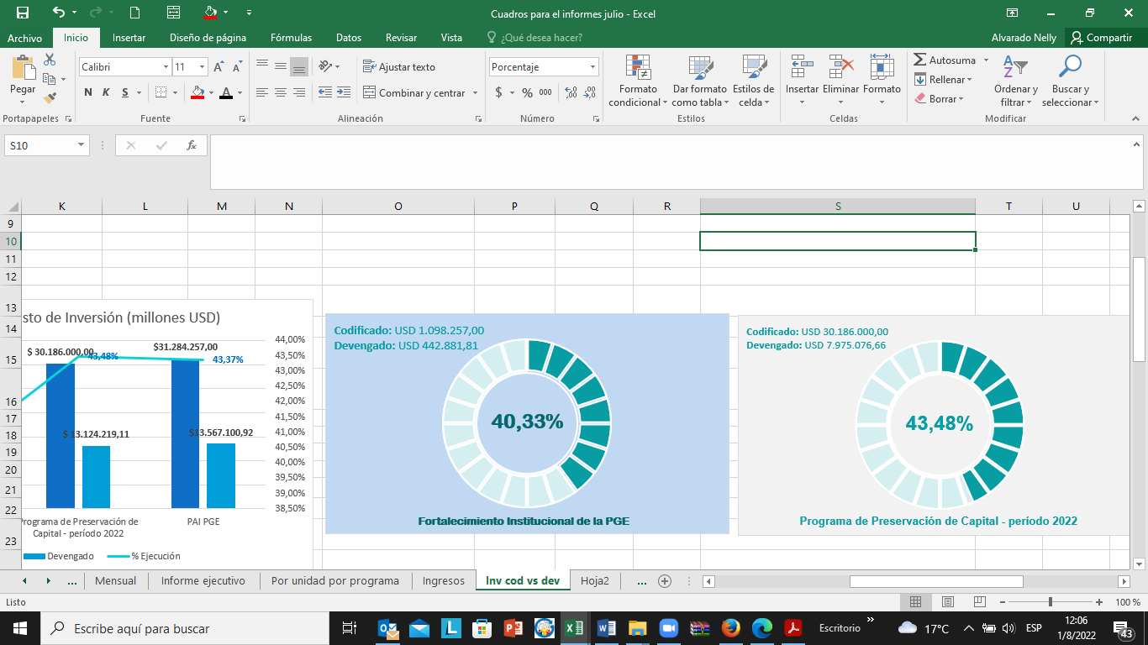

**Antecedentes:**

*Fuente 202 y Fuente 998

* El Gobierno de la República del Ecuador mantiene con el Banco Interamericano de Desarrollo (BID), la operación denominada “Programa de Modernización de la Administración Financiera EC-L1249”, el tercer componente es ejecutado por la PGE a través del Proyecto “Fortalecimiento Institucional de la Procuraduría General del Estado”.
* Proyecto obtuvo dictamen de prioridad el 7 de junio de 2019, mediante oficio No. SENPLADES-SIP-2019-0412-OF, por un monto total de USD 5.525.000 cuya ejecución se realizaría entre el año 2019 y 2023.
* En aplicación del Acuerdo Ministerial emitido por el Ministerio de Economía y Finanzas en enero de 2020, se realizó la priorización y reprogramación de los procesos que financia el contrato 4812/OC-EC, con esta modificación al préstamo original, el monto que le corresponde al Componente 3 del “Programa de Modernización de la Administración Financiera EC-L1249”, pasó a ser de USD 4.933.036 millones; con el que se financia el valor neto e IVA del proyecto “Fortalecimiento Institucional de la PGE” (PROFIP) con fondos BID.
* Con fecha 12 de noviembre de 2021, mediante Oficio Nro. SNP-SPN-2021-0843-OF, la Secretaría Nacional de Planificación, emitió el dictamen de actualización de prioridad, por alineación al Plan de Creación de Oportunidades 2021-2025, en el cual se detalla la nueva programación del proyecto por un valor de USD 4.947.810,58, para su ejecución entre los años 2019 al 2023.
* Con fecha 10 de marzo de 2022, mediante Oficio N° MEF-SP-2022-0186 la Subsecretaria de Presupuesto del Ministerio de Economía y Finanzas emitió el pronunciamiento favorable de disponibilidad y espacio presupuestario, solicitada mediante Oficio N° PGE-CNAFYTI-2022-0011 de 02 de febrero de 2022.
* Con fecha 14 de marzo de 2022, mediante Oficio N° SNP-SNP-2022-0363-OF la Secretaría Nacional de Planificación emitió dictamen favorable a la modificación presupuestaria de incremento presupuestario de USD 637.459,30, solicitada mediante Oficio N° 17291 de 17 de enero de 2022. Con fecha 16 de marzo de 2022, fue efectivizado el incremento en el sistema Esigef.
* En el mes de abril el Ministerio de Economía y Finanzas, validó la modificación presupuestaria referente al espacio presupuestario de la fuente de financiamiento 998 – Anticipo de ejercicios anteriores, por lo que el PAI cuenta con el incremento presupuestario en fuente 202 y con los rubros de la fuente 998
* En el mes de mayo se recibió de la Secretaría Nacional de Planificación, el criterio favorable de certificación presupuestaria plurianual para ejecutar la actividad “Contratación de una Firma Consultora para la Implementación, puesta en marcha y acompañamiento del Sistema Nacional de Defensa Jurídica del Estado todo ello en el marco del nuevo Modelo de Gestión y la Agenda Digital de la Procuraduría General del Estado”.
* En el mes de julio, la Secretaría Nacional de Planificación, emitió el criterio favorable para la modificación presupuestaria de incremento para el proceso de contratación “Adquisición del parque informático, usuario final a nivel nacional de la PGE.”
* El porcentaje de ejecución frente al monto total codificado al cierre del mes de julio es del 40,33% y respecto al valor programado a ejecutar en el período enero - julio 2022 fue del 99,99%.

**COORDINACIÓN NACIONAL DE PLANIFICACIÓN – Dirección Nacional de Seguimiento y Evaluación**



**Componente 2:**

* Proceso “Servicio de capacitación en estándares interamericanos en materia de protesta social y control del orden público”, finalizó su fase contractual, contrato se encuentra cerrado.
* Contratación del “Especialista en procesos de capacitación para apoyar y asesorar técnicamente al EDG-PGE”, con fecha 13 de junio de 2022 se informó a BID el Acta de Terminación de Mutuo Acuerdo del Contrato. Con fecha 24 de junio 2022 el BID confirmó que los productos han sido utilizados y serán insumos para la nueva contratación. Con fecha 29 de julio 2022 BID emitió la No Objeción del nuevo contrato con un plazo de 4 meses.
* Proceso “Servicio de capacitación especializada en materia de mediación, como mecanismo eficiente y válido para la solución de conflictos que involucran instituciones del sector público” la Dirección Nacional de Mediación ajustó los TDRS con fecha 1 julio 2022, se solicitó la No objeción BID y BID emitió la No Objeción el 26 julio 2022.
* Proceso “Servicio de capacitación especializada en los usos de las Tecnologías de la Información y Comunicación (TICs) para la defensa jurídica del Estado”, se elaboró los documentos definitivos, actualmente no cuenta con financiamiento en el PAI 2022.
* Proceso “Contratación de la Plataforma Profesional de consulta Jurídica especializada sobre derechos humanos”, se suscribió el contrato el 30 junio 2022, se notificó a la unidad responsable como Administradora de Contrato, y se está gestionando el pago respectivo.
* Proceso “Diseño Gráfico, Edición, Diagramación e Impresión del Manual práctico de garantías jurisdiccionales”, con fecha 28 de junio, el área requirente solicitó el inicio de proceso, el cual se realizó con fecha 7 julio 2022 y la apertura de ofertas se realizó el 28 julio 2022.
* Proceso “Servicio de capacitación para fortalecer las competencias de asesoría y defensa jurídica de la Procuraduría General del Estado en materia de Derecho Tributario”, se solicitó al área requirente el estudio de mercado conforme los TDRs ajustados, previo a la solicitud de No Objeción BID.

**Componente 1:**

* Proceso “Elaboración del Diseño Estratégico e Implementación de la Reforma Institucional Integral de la PGE, incluyendo el Modelo de Gestión, sus Instrumentos y la Gestión del Cambio Institucional”, contrato plurianual suscrito el 12 de noviembre de 2020. El 30 de junio la consultora entregó los productos 8, 9 y 10 correspondiente a la Fase 3, los cuales tuvieron observaciones por parte de la PGE con fecha 14 julio 2022 y McLatam remitió respuesta con fecha 26 julio 2022, por lo cual la PGE se encuentra en revisión de la información.
* Proceso de “Servicios de capacitación en gestión del cambio institucional, formación y acompañamiento al Grupo Anfitrión y servidores de la PGE, en el marco del nuevo modelo de gestión”, fue adjudicado el 27 de mayo 2022, se firmó el contrato el 21 junio 2022 y se efectivizó el anticipo del contrato el 29 junio 2022.La fecha contractual vence el 28 octubre 2022.
* Proceso de “Contratación de una Firma Consultora para la Implementación, puesta en marcha y acompañamiento del Sistema Nacional de Defensa Jurídica del Estado todo ello en el marco del nuevo Modelo de Gestión y la Agenda Digital de la Procuraduría General del Estado” cuenta con la No objeción del BID a los TDRs, con Aval y Certificación presupuestaria plurianual. Con fecha 29 de julio 2022 se elaboró la Resolución de inicio e invitación de la lista corta.
* Proceso de “Adquisición del parque informático, usuario final a nivel nacional de la Procuraduría General del Estado” cuenta con el criterio de disponibilidad presupuestaria del Ministerio de Economía y Finanzas emitido con fecha 12 de junio de 2022, conforme la solicitud de la PGE. Se encuentra en proceso de aprobación MEF el incremento presupuestario con el criterio favorable que emitió la Secretaría Nacional de Planificación el 13 julio 2022.
* Equipo de gestión del proyecto: Especialista de Adquisiciones, Especialista de Tecnologías de la Información y Comunicación, Especialista de Monitoreo y Seguimiento, tienen contrato plurianual suscrito el 17 de septiembre de 2021, con un plazo de 15 meses por lo que continúan su ejecución. En julio, se gestionó el pago del producto 10 correspondiente a la gestión realizada en el mes de junio 2022.

**Componente 5:**

* Proceso “Desarrollar productos comunicacionales”, se cuenta con pronunciamiento favorable de incremento presupuestario con fecha 13 de julio 2022, se está gestionando en el presupuesto institucional el incremento.
* Proceso “Implementación de Imagen Institucional (Señalética)”, fue adjudicado el 24 de septiembre de 2021, en abril de 2022 se gestionó el pago con el cual finalizó el proceso.

**Componente 4:**

* Proceso “Contratación del servicio de readecuación y equipamiento del archivo del centro de mediación de la PGE en la ciudad de Quito MM Jaramillo Arteaga”, con fecha 25 de julio 2022 se firmó el contrato, se está gestionando el pago del anticipo.
* Proceso “Consultoría para la elaboración del diseño de readecuación integral de las oficinas del centro de mediación en las ciudades de Quito, Guayaquil, Cuenca, Loja, Riobamba y Portoviejo de la Procuraduría General del Estado (PGE)”, se encuentra ajustando pliego conforme recomendaciones de BID.

**Componente 3:**

* Proceso “Contratación del servicio especializado para la implementación y capacitación en una plataforma de gestión de aprendizaje” se firmó el contrato con fecha 26 de junio 2022, actualmente se encuentra en ejecución.
* Proceso “Congreso internacional de abogacía estatal sobre institutos fundamentales del derecho administrativo para la defensa jurídica del Estado” con fecha 04 julio 2022 se firmó el contrato, la entrega del 40% de anticipo se realizó el 08 julio 2022 y el Congreso se realizó el 18 y 19 de julio 2022.

**Proyecto PROFIP**

Julio 2022

**Gestión Julio 2022:**

**COORDINACIÓN NACIONAL DE PLANIFICACIÓN – Dirección Nacional de Seguimiento y Evaluación**

Informe Ejecutivo de Ejecución Presupuestaria – PAI LOTAIP